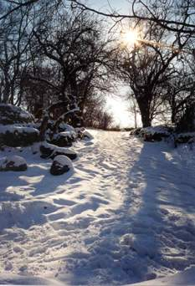
Интегрированный урок.
(природоведение – математика)

Тема: «Вода и её свойства. Решение простых и составных задач».

Цель: Познакомить учащихся со свойствами воды.
Задачи: - Акцентировать внимание на проблеме загрязнения и возможных способах бережного отношения к воде и её охране.
- Прививать любовь к родному краю.
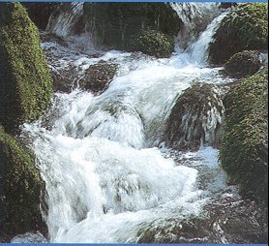
- Развивать экологическое мышление, умение применять знания в непривычной ситуации.
- Совершенствовать вычислительные навыки и навыки логического мышления.
- Создавать ситуацию успеха.
- Воспитывать познавательные интересы и интерес к окружающему миру.
- Воспитывать самостоятельность, умение сотрудничать с учителем и друг с другом.

Оборудование: ПК, мультимедийный проектор, лоточки с лабораторной посудой для каждого ученика, полоски цветной бумаги, лед, глобус, магнитофон.

Ход урока.

I этап Приветствие. Постановка цели урока.

- Здравствуйте, ребята. Тема нашего урока «Вода и её свойства»
Сегодня на уроке мы поговорим о воде, о её значении для растений, животных и человека. Узнаем о свойствах воды. Поговорим о том, как надо охранять и беречь воду. Решим несколько природоведческих задач.
Проявив внимание, смекалку, вы сможете показать свои знания, умения, узнать что-то новое, о чем-то задуматься.
«Беречь воду – значит беречь жизнь!»
II этап. Основная часть.
Вы слыхали о воде?
Говорят, она везде!
В луже, в море, в океане
И в водопроводном кране.
Как сосулька замерзает,
В лес туманом заползает,
Ледником в горах зовется,
Лентой серебристой вьется.
Мы привыкли, что вода –
Наша спутница всегда!
Без нее нам не умыться,
Не наесться, не напиться.
Смею я вам доложить:
Без нее нам не прожить.

- Взгляните на глобус. Больше всего на ней голубого цвета. А голубым на карте изображают воду, без которой не обойтись никому и никогда, и заменить её нечем.
Вода - одно из самых важных для человека веществ. При недостатке воды жизнедеятельность организма нарушается. Потеря воды опаснее, чем голодание: без пищи человек может прожить больше месяца, без воды - всего лишь несколько дней, так как в воде растворяются важные для жизнедеятельности организма вещества.

- Ученые посчитали, что человек за день употребляет около 3 литров воды.
Это и супы, и чай, и соки , и овощи, фрукты, которые содержат воду.
А мы с вами сейчас посчитаем сколько воды употребляет человек за неделю.

Решение задачи № 2
1 день – 3 литра
Неделя - ?

Неделя это 7 дней, значит нам нужно узнать сколько литров воды человек употребляет за 7 дней.
Нарисуем схему: Если 1 день, тогда
3 3 3 3 3 3 3

?

Будем делать вычисления методом сложения:
3 + 3 + 3 + 3 + 3 + 3 + 3
Посчитаем результат:
3 + 3 + 3 + 3 + 3 + 3 + 3 = 21 литр
Запишем ответ: За неделю человек выпивает 21 литр воды.

- Кажется, что воды на земле много, её должно хватать всем. Но это не так. Пресной воды, которой мы пользуемся, на нашей планете немного. И с каждым годом чистой воды становится все меньше и меньше, так как люди загрязняют водоемы.
А откуда вода берется в нашем кране? ( Вода попадает к нам из реки Урал или из скважины в земле)
Посмотрите на экран и ответьте мне на вопрос: правильно ли поступил Андрей и его папа?

Да, ребята, всему живому на земле нужна вода, вода чистая, природная. А все ли вы умеете правильно вести себя на реке, озере? Как сделать так, чтобы речка не обиделась, чтобы она осталась чистой и любила детей и взрослых.

Вода – добрый друг и помощник человека. Она – удобная дорога: по морям, рекам и океанам корабли везут грузы и пассажиров. Она послушно вращает турбины на электростанциях. И моет всех тоже вода. Без воды не замесить тесто для хлеба, не приготовить бетон для стройки, ни лекарства, ни конфеты – ничего не сделаешь без воды.
Сейчас мы с вами будем проводить опыты и узнаем, какими свойствами обладает вода. Какие свойства воды использует человек.
Физминутка

Экспериментально – опытная работа.

1.Какого цвета вода?
- На столе у вас лежат полоски цветной бумаги. С их помощью мы определим цвет воды. Давайте, приложим полоски к стаканчику с водой и сравним цвет воды и цвет каждой полоски.
- Можно ли сказать, что вода синяя, голубая, черная, красная?
(Нет. Цвет полосок не совпадает ни с одной бумажной полоской.)
-Какой вывод мы можем сделать?
Вывод: Вода не имеет цвета. Она бесцветна.[1]

2. Каков вкус воды?
- Ребята, а знаете ли вы какова на вкус конфетка? А лимон? А соль?
- Можно ли назвать воду соленой, кислой, сладкой, горькой?
Вывод: Ни один из знакомых нам вкусов нельзя отнести к воде, значит она не имеет вкуса.

3. Каков запах воды?
- Ребята, вы помните, как пахнут весной цветы? Какой аппетитный запах у маминых пирогов? Какой аромат издают духи?
- А чем пахнет вода?
Вывод: Вода ничем не пахнет, значит, она не имеет запаха.

Экспериментально – опытная работа

ФИЗМИНУТКА

Вот она какая, наша вода!
Подведем первые итоги.
- Мы часто слышим пословицы и поговорки :
Пар костей не ломит. Весенний лед толст да прост, осенний тонок, да цепок.
Без росы трава не вырастет.
Весенний дождь растит, осенний гноит.
- О чем в них идет речь? Конечно же, о воде.
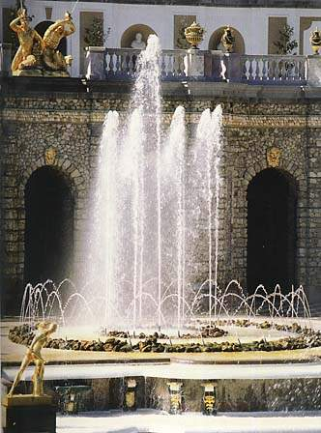
.
В бирюзовой дали исчезая,
Лебедями плывут облака;
Вот туча идет грозовая,
А в сущности - только ...ВОДА

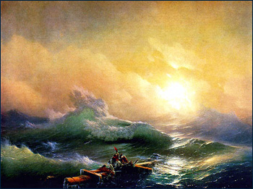
Высокие гребни вздымая,
Бушует морская вода.
И топит, как будто играя,
Большие морские суда

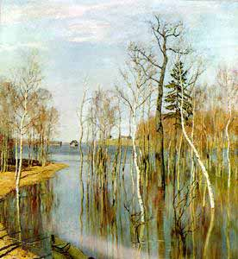
Как пухом, зимой одевает
Снег белый родные поля,
Но время придет - все растает,
И будет простая ... ВОДА

На высоких горах вода находится в виде снега и льда. Это твердое состояние воды.
Лед можно видеть у нас на озерах и реках, когда они замерзают зимой. А еще есть в природе очень интересное явление – плавающие ледяные горы. Кто знает о чем это идет речь?
Правильно – это айсберги

Решение задачи № 1

Надводная часть айсберга 10 метров, а подводная на 65 метров больше чем надводная. Какова высота айсберга? (Надводной и подводной части вместе)

- Сможем ли мы сразу ответить на вопрос задачи?
- Почему? (Мы не знаем сколько метров составляет подводная часть айсберга)
- Как мы это узнаем? ( В задаче сказано, что подводная часть на 65 метров больше надводной. Значит нам нужно 10 увеличить на 65)
- А теперь мы узнаем высоту всего айсберга.
(К 10м. прибавим 75м. получится 85 метров – высота айсберга)

Молодцы ребята. А вы знаете, что айсберги — это и гигантские хранилища пресной воды, которой так не хватает во многих странах мира и особенно в странах с жарким пустынным климатом. Поэтому разрабатываются проекты транспортировки айсбергов для их использования в качестве питьевой воды.
Айсберги Антарктиды поставляют в океан ежегодно около двух тысяч кубических километров пресной воды.
Да, ребята, вода необходима в жизни человека, животных и растений. Но, к сожалению, очень часто мы неразумно её расходуем, забываем закрывать краны, бросаем мусор в водоемы, загрязняя его… А ведь мы с вами хозяева природы. И охранять её - наша главная задача. Земля такая маленькая. Давайте её беречь!

Думаю, что теперь вы знаете, зачем и как охранять воду, беречь её?
Почему люди говорят: «Беречь воду – значит беречь жизнь»?
22 марта объявлен Международным днем воды. И этот день отмечается не потому, что на Земле много воды, а потому, что она все чаще требует защиты.
Сейчас мы подведем итог нашего урока.
Возьмите лист рефлексии и заполните его. Вы ответите на несколько вопросов и выразите своё мнение о сегодняшнем уроке.
А домашним заданием вам будет - задача на логическое мышление, при решении которой я советую вам использовать выученные сегодня свойства воды. Спасибо вам за активную работу. На память о сегодняшнем уроке вам вручаются буклеты.

Используемая литература:

1. Ежемесячный научно – методический журнал «Начальная школа» № 1 . 2002 г., № 4. 2005 г., № 7. 2005 г.
2.Васильев Ю.Г. Занимательное природоведение. М.; Омега 1997
3. Русские пословицы и поговорки/ Под ред. В. Аникина.М.; Худож. Лит.,1988

